Приложение № 2 к Положению о проведении серии конкурсов в рамках Всероссийской акции «Птицы России» 2021- 2022гг

Титульный лист

конкурсной работы

Конкурс «Птичьи рассказы»

ВИД литературного творчества (указать): детские рассказы-наблюдения о птицах, сказки, эссе, стихотворения

Делать добрые дела не так уж и сложно!

Автор:

Гуськова Юлия Ярославовна,

4б класс,

муниципальное образовательное учреждение

«СОШ № 31»

Руководитель: Ефремова Тамара Серафимовна**,**

учитель начальных классов «СОШ № 31» 8-917-579-45-70 (моб.)

е-mail: school_31@edu-mytyshi.ru

2021-2022 гг

Я очень люблю гулять в экопарке «На неведомых мытищинских дорожках» при храме святого мученика Уара посёлка Вешки. Здесь мне нравится экотропа, идя по которой можно рассматривать информационные щиты с кратким описанием растений, насекомых и птиц Подмосковья.

Во время прогулок я наблюдаю за птицами. Здесь они могут чувствовать себя в безопасности, им никто не причинит вреда. Я иду по лесной тропе и думаю о том, что некоторые люди держат птиц в клетках, даже снегирей. Но в неволе птичкам плохо, хотя и еда у них всегда есть и их никто не обидит. Ведь живое существо настоящую радость испытывает только на свободе. И в лесу птицы радуются жизни, весело щебечут.

Один раз, я качалась на качелях у храма и увидела, что на дереве вишни сидит какая – то красивая птица и клюёт ягоду. У неё было рыжевато – коричневое оперение, на голове небольшой хохолок и ярко - голубые пятна на черных крыльях. Мы с мамой подошли поближе, но птица заметила нас, каркнула и улетела. Я очень удивилась, потому что это была не ворона. Дома я стала искать похожую птицу на картинках в энциклопедиях и нашла. Это оказалась сойка! Я много нового узнала об этой птице, и что называют её сойка – пересмешница, за умение подражать разным голосам и звукам.

Как-то гуляя в экопарке, я услышала вдалеке барабанную дробь. Я пошла на этот звук, чтобы увидеть загадочного музыканта. И вот, высоко на дереве я увидела пёстрого дятла с белыми щечками и грудкой, в небольшой красной шапочке. Он цепко держался острыми коготками за кору и долбил длинным носом дерево. Дятел очень важен для леса. Ведь он достаёт своим крепким клювом из-под коры дерева короедов и древоточцев, которые причиняют вред лесу. Дятел – это лесной санитар.

Зимой я очень люблю наблюдать за снегирями и синичками.

Снегири неторопливые, веселые птички. После того, как снегири поклюют корм, они нахохлившись рассаживаются по веткам и разговаривают друг с другом. Эти птички похожи на маленькие красные фонарики.

Синички вечно суетятся, куда-то торопятся. Они любят сбиваться в стаи, а их пение напоминает звуки колокольчиков. У них очень красивое оперение, ярко-жёлтая грудка, цепкие лапки, которыми они хорошо держатся на деревьях. Синицы считаются санитарами леса, потому что уничтожают вредных насекомых.

Но птицами надо не только любоваться, но и заботиться о них.

Благодаря участию в конкурсе, я стала больше интересоваться жизнью птиц, узнавать, что они любят, чем питаются. Я узнала, что очень важно подкармливать птиц зимой.

В одной статье я прочитала, что если синица ничего не поклюёт днём, то ночью она погибнет от голода. У голодной птицы ночью не хватит энергии на обогрев, и она погибнет!

Ночью я плакала и думала, чем именно я могу помочь птицам, какое доброе дело сделать для них. Утром я попросила у мамы дать мне семечки тыквы, которую она собиралась приготовить. Я сама помыла эти семена и просушила. Вместо мороженного мне, я попросила маму купить нежареные семечки подсолнуха для птичек. Теперь я беру их с собой на прогулку, чтобы положить в кормушки. А ещё мы с родителями купили несолёное сало, потому что его любят клевать синички.

Чтобы подкормка птиц приносила пользу, важно соблюдать определенные правила и кормить их полезным кормом. Птичкам можно давать лесные орешки, засушенные ягоды, злаки. А вот консервированными продуктами, солёным и жаренным птиц кормить нельзя!

И очень важно, если начал подкормку птиц, не бросать это делать! Ведь синицы привыкнуть прилетать в определенное место, где есть корм. Если кормушка будет пуста, а они прилетят к ней на ночёвку, им может не хватить сил искать другое место пропитания. А ночью от голода синички могут погибнуть. Как говорил Маленький принц из моей любимой книги «ты навсегда в ответе за всех, кого приручил».

Также я узнала, что фейерверки, которые люди запускают на праздники в темноте, могут навредить птицам! Ведь ночью птицы уже спят и во время салютов они испытывают очень сильный стресс. Мне дороже спокойствие птичек, чем личный интерес запустить фейерверк. Я надеюсь, что люди задумаются об этом и не будут устраивать взрывы пиротехники ночью, особенно в лесу или рядом с ним.

Даже моя любимая кошечка Линда, когда услышала в Новый год взрывы петард и фейерверков на улице, от ужаса забилась под диван. Я взяла её на руки, чтобы утешить и чувствовала, как от страха сильно бьётся её сердечко. А ведь птичек некому успокоить!

Я бы очень хотела, чтобы люди заботились о птицах и не обижали их. Родители могут помогать детям делать кормушки, рассказывать, как правильно подкармливать птиц. Очень важно, чтобы дети учились заботиться о живых существах. Ведь делать добрые дела не так уж и сложно!

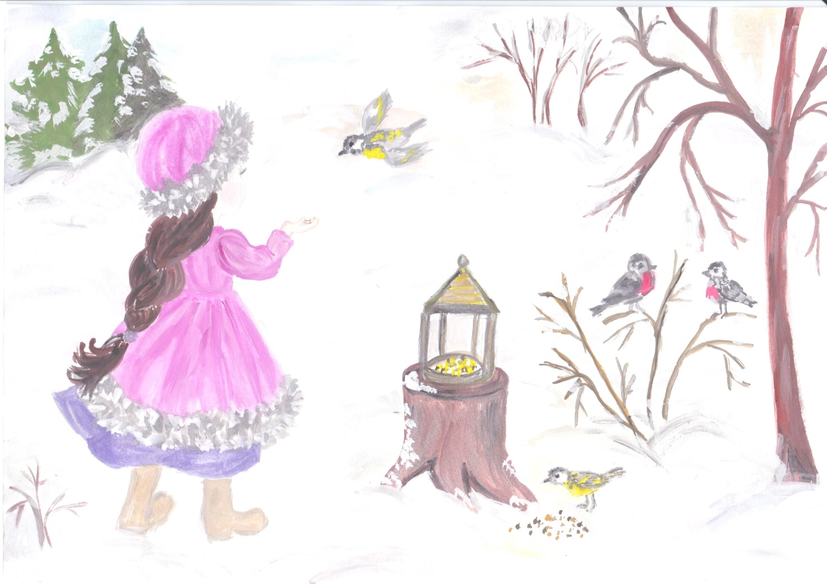Рисунок автора